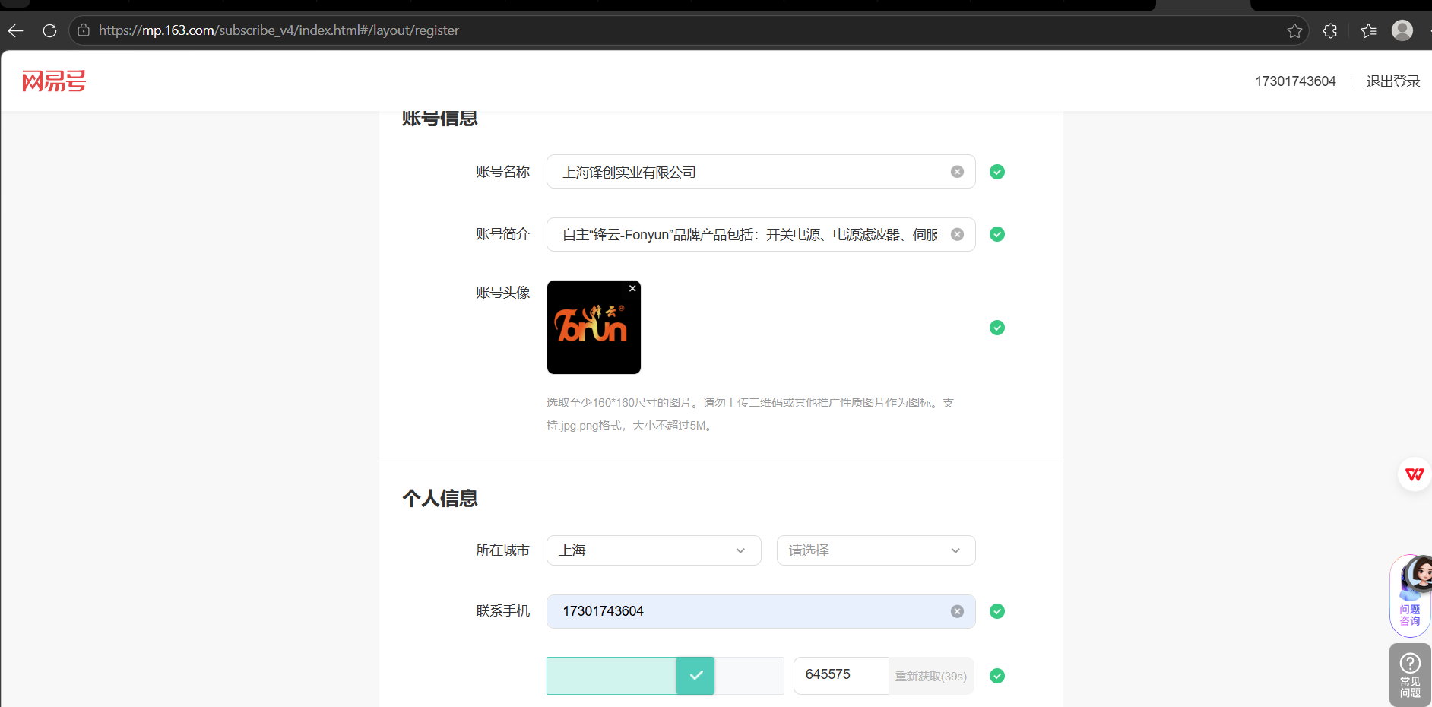
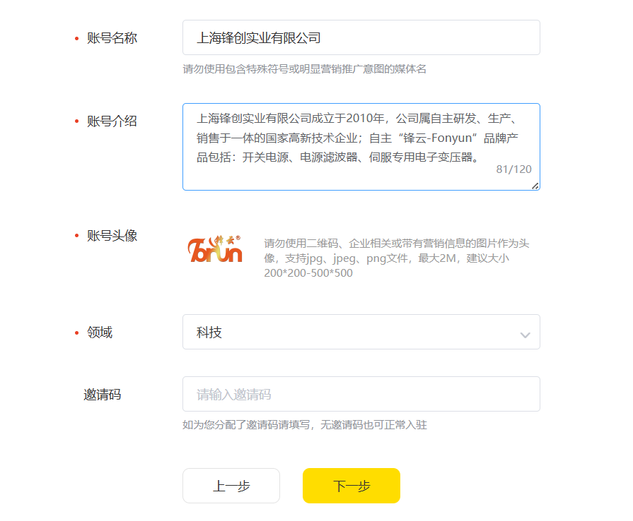
上海锋创实业有限公司
91310116554332621P
上海锋创实业有限公司成立于2010年，公司属自主研发、生产、销售于一体的国家高新技术企业；自主“锋云-Fonyun”品牌产品包括：开关电源、电源滤波器、伺服专用电子变压器。
https://www.sjfonyun.com
511123198202044579
九亭镇伴亭路228号4幢1层113-2室
集成电路制造，仪器仪表制造
2389297319@qq.com
上海锋创开关电源

